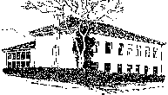
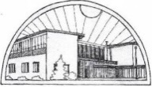 OSNOVNA ŠKOLA VUGROVEC-KAŠINA

10362 KAŠINA, Ivana Mažuranića 43, p.p.1, 01/2055-035, 01/2056-837, MB: 3324281,
OIB: 43748649227 E-mail: ured@os-vugrovec-kasina.skole.hr

PODACI O ČLANOVI ŠKOLSKOG ODBORA

Školski odbor OŠ Vugrovec-Kašina od konstituiranja radi u sljedećem sastavu:

R.br. | Ime i prezime | Tijelo koje je imenovalo | Datum verifikacije mandata | Datum izbora predsjednika
1. | Đurđica Culjak | Učiteljsko vijeće | 28.4.2021.
2. | Kristijan Prugovečki | Učiteljsko vijeće | 28.4.2021. | 28.4.2021. predsjednik
3. | Suzana Čergar | Radnici neposredno i tajno | 28.4.2021.
4. | Luka Novosel | Vijeće roditelja | 5.10.2023.
5. | Tomislav Barbarić | osnivač | 29.11.2021.
6. | Slavko Bezeredi | osnivač | 7.3.2022.
7. | Višnja Kljajić | osnivač | 7.3.2022.

